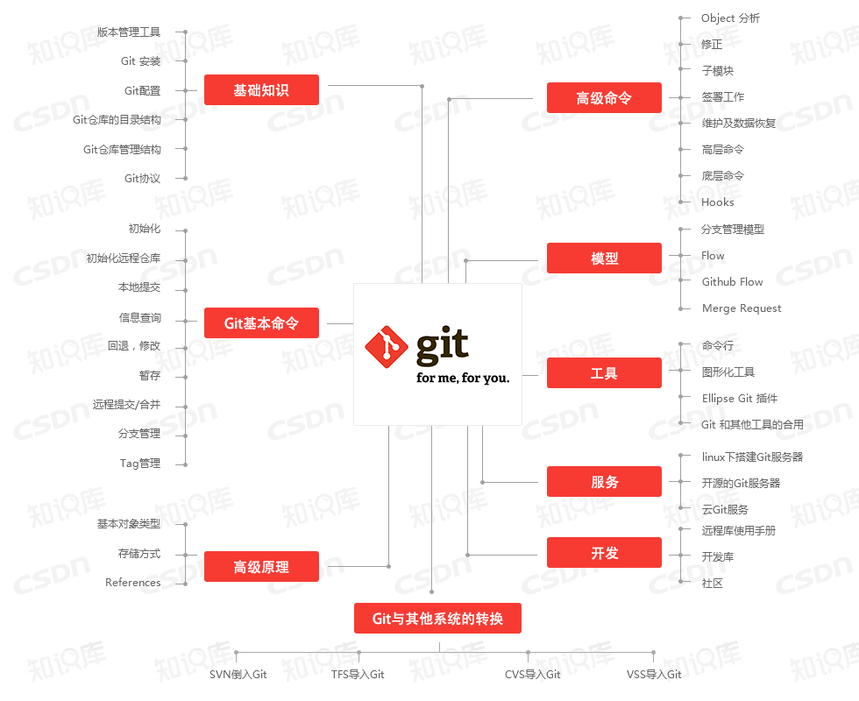Git是一款免费、开源的分布式版本控制系统，用于敏捷高效地处理任何或小或大的项目。与常用的版本控制工具 CVS、Subversion等不同，它采用了分布式版本库的方式，不必服务器端软件支持。